МИНИСТЕРСТВО НАУКИ И ВЫСШЕГО ОБРАЗОВАНИЯ РФ
ПЕНЗЕНСКИЙ ГОСУДАРСТВЕННЫЙ УНИВЕРСИТЕТ
Кафедра САПР

ОТЧЁТ
О выполнении лабораторной работы №2
по дисциплине “Программирование”
Вариант №6

Выполнили:
студенты группы 25ВА1
Горбачев Артём
Денисов Максим
Приняли:
А.А. Гудков
Ю.И. Евсеева

Пенза 2026 г
Цель работы: Изучить основы работы со структурами в языке C++.

Вариант 6:
Структурированный тип: читатель
Поля: Ф.И.О., номер билета, количество книг на руках, дата перерегистрации(число, месяц, год)
Функции:
Заполнение массива структур с клавиатуры
Печать массива структур на экране
Поиск читателя с наиболее поздней датой перерегистрации
Вычисление общего количества книг на руках
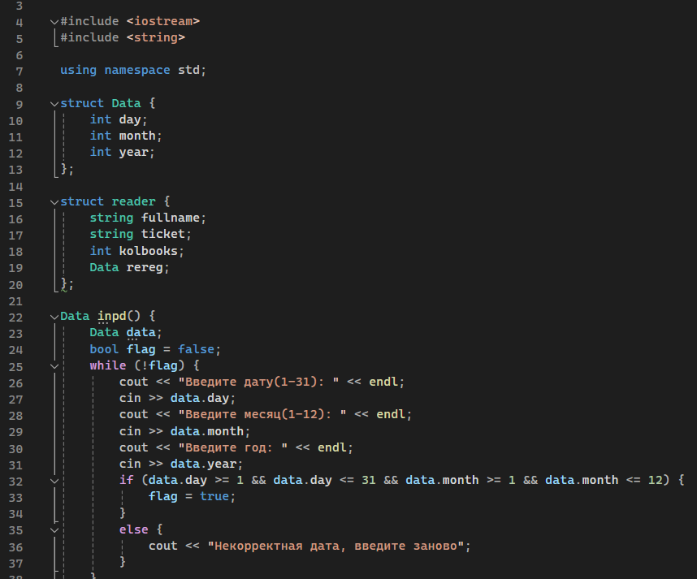
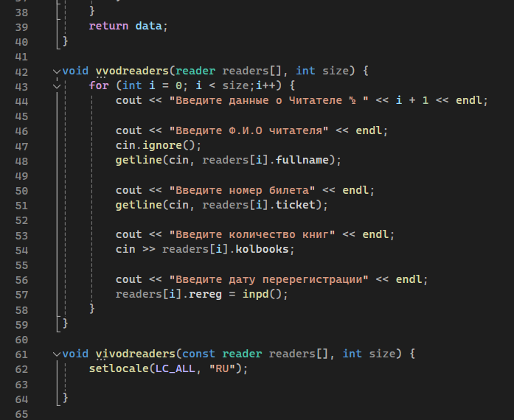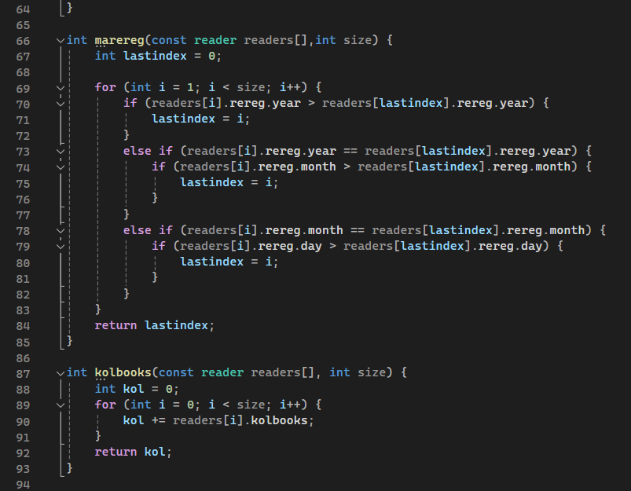

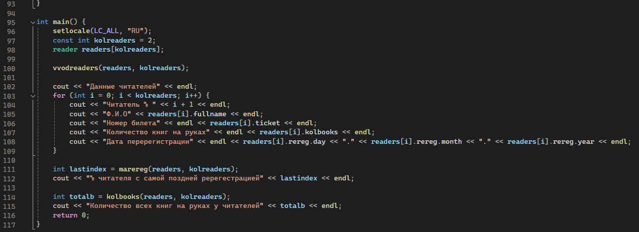
Результат:
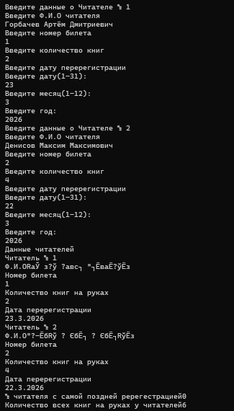

Вывод: Изучили основы работы со структурами в языке C++.1

